Créer un site internet avec Drupal (un CMS pas comme les autres)
source : framabook Drupal 7
- Installer un serveur lamp
- Installer phpMyAdmin
- Installer Drupal

Téléchargement et accès à l’installateur de Drupal
- Sur le site http://www.drupal.org/download, onglet Download & Extend (télécharger), télécharger la dernière version stable de Drupal.
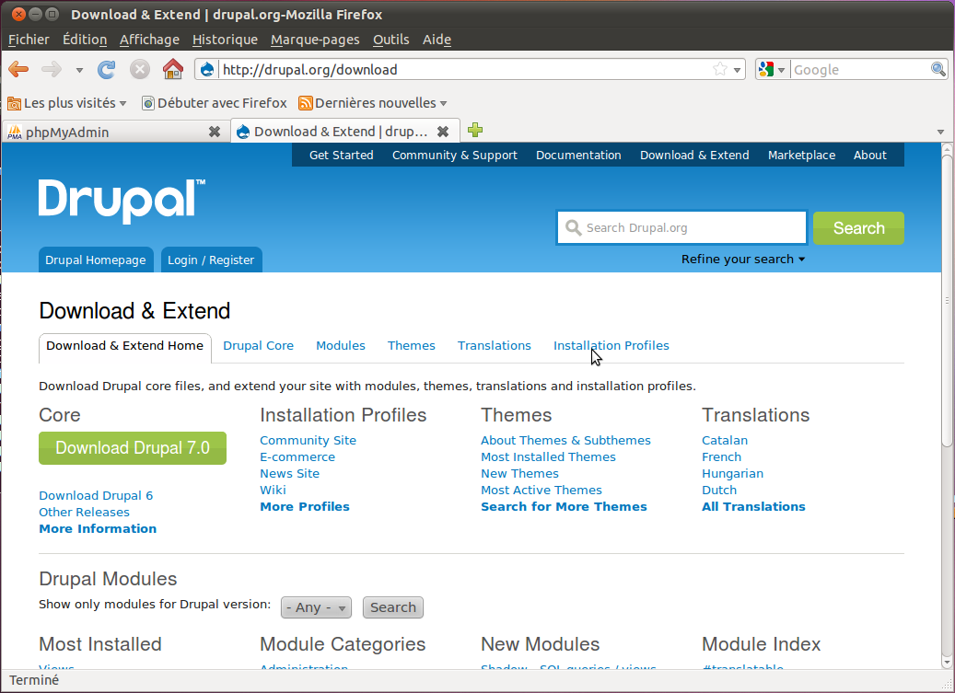Le site de Drupal
- Le décompresser dans le home de l'utilisateur et le renommer en drupal, par exemple ~/drupal
- Créer un lien symbolique entre le répertoire d’Apache et le répertoire drupal :
$ cd ~/www
$ sudo ln -s ~/drupal
Dans un navigateur internet, entrer l’adresse : http://localhost/drupal. La page d’accueil de Drupal apparaît :
La commande ln -s crée un lien symbolique entre le répertoire ~/www et le répertoire drupal du répertoire personnel. Cela permet de modifier facilement les fichiers de Drupal sans entrer le mot de passe super utilisateur. Cela peut ralentir le système qui doit résoudre ce lien à chaque requête.
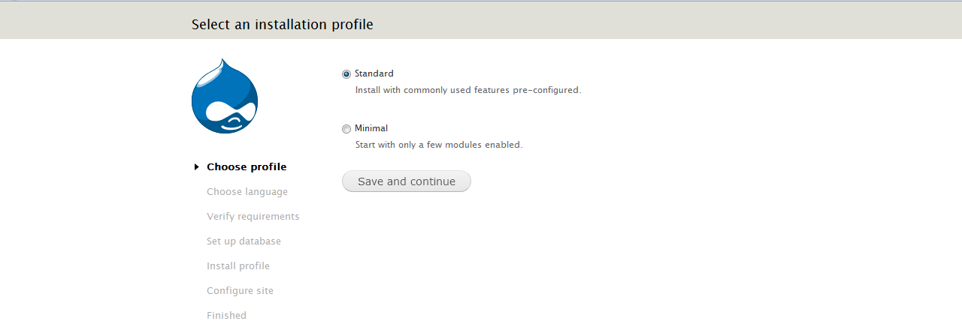Page d'accueil de Drupal

Installation de la langue française
Un clic sur le bouton Save and continue pour passer à la deuxième étape Choose language.
Un clic sur le lien Learn how to install Drupal in other languages.
Une page d’aide à l’installation des traductions s'affiche, proposant 3 étapes.
- un clic sur le lien translation serveur
- chercher la langue française pour la bonne version de drupal et télécharger le fichier
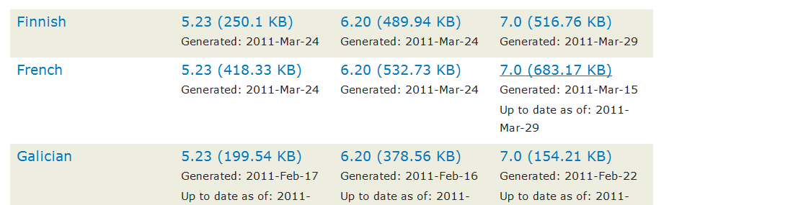Téléchargement de la traduction française
- Enregistrer le fichier dans le répertoire drupal/profile/standard/translation
- Le renommer en fr.po
Un clic sur le lien Reload the language selection page after adding translations de la page Choose language
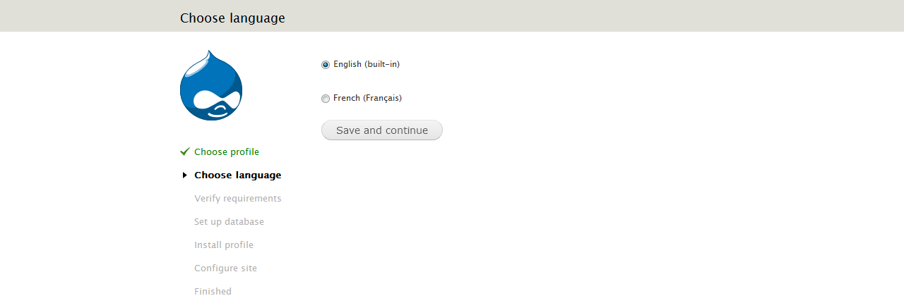Recharger la page de sélection de langue
Choisir l’option French puis un clic sur Save and continue pour passer à l’étape suivante

Vérification des pré-requis
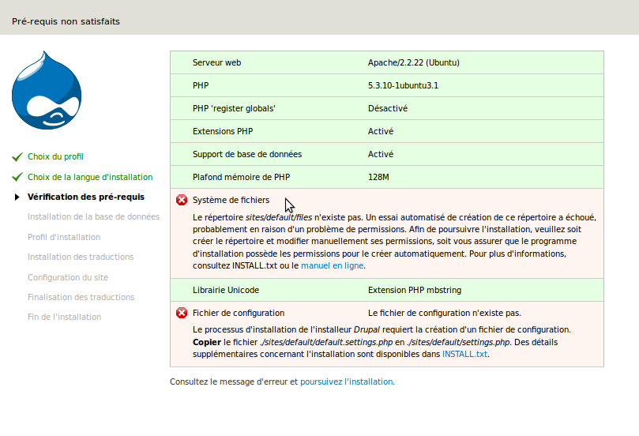
Un message signale plusieurs erreurs.
- Pour créer le fichier settings.php à partir de default.settings.php, lancer la commande :
$ cp ~/www/drupal/sites/default/default.settings.php ~/www/drupal/sites/default/settings.php
- Pour que Drupal ait accès au répertoire /sites/default pendant l'installation, lancer la commande :
$ sudo chmod -R a+w ~/www/drupal/sites/default
- Un clic sur le lien Poursuivez l’installation pour faire disparaître le message.

